ГЛАВА

ГОРОДСКОГО ОКРУГА ЛЮБЕРЦЫ МОСКОВСКОЙ ОБЛАСТИ

ПОСТАНОВЛЕНИЕ

03.12.2025 № 79-ПГ

г. Люберцы

О проведении общественных обсуждений по вопросу рассмотрения проекта схемы расположения земельного участка на кадастровом плане территории
под многоквартирным домом, расположенным по адресу: Российская Федерация, Московская область, Городской округ Люберцы, г. Люберцы,
ул. Кирова, д. 1

В соответствии с Градостроительным кодексом Российской Федерации, п.2.1 ст.11.10 Земельного кодекса Российской Федерации, Федеральным законом от 29.12.2004 № 191-ФЗ «О введении в действие Градостроительного кодекса Российской Федерации», Федеральным законом от 06.10.2003 № 131-ФЗ
«Об общих принципах организации местного самоуправления в Российской Федерации», Федеральным законом от 14.03.2022 № 58-ФЗ «О внесении изменений в отдельные законодательные акты Российской Федерации», Федеральным законом от 20.03.2025 № 33-ФЗ «Об общих принципах организации местного самоуправления в единой системе публичной власти», Уставом Городского округа Люберцы Московской области, Положением об организации и проведении общественных обсуждений по вопросам градостроительной деятельности на территории городского округа Люберцы Московской области, утвержденным Решением Совета депутатов городского округа Люберцы Московской области от 12.04.2023 № 62/10, Административным регламентом предоставления муниципальной услуги «Включение предложений и замечаний в протокол публичных слушаний/общественных обсуждений в сфере градостроительной деятельности», утвержденным Постановлением администрации городского округа Люберцы Московской области от 15.03.2023 № 941-ПА, постановляю:

- Назначить общественные обсуждения по вопросу рассмотрения проекта схемы расположения земельного участка на кадастровом плане территории под многоквартирным домом, расположенным по адресу: Российская Федерация, Московская область, Городской округ Люберцы, г. Люберцы, ул. Кирова, д. 1 с 09.12.2025 по 22.12.2025 (Приложение № 1).
- Провести общественные обсуждения, указанные в пункте 1 настоящего Постановления, согласно порядку проведения общественных обсуждений по вопросу рассмотрения проекта схемы расположения земельного участка на кадастровом плане территории под многоквартирным домом, расположенным по адресу: Российская Федерация, Московская область, Городской округ Люберцы, г. Люберцы, ул. Кирова, д. 1 (Приложение № 2).
- Уполномоченному органу на проведение общественных обсуждений –
администрации Городского округа Люберцы Московской области обеспечить:
  - Оповещение о начале общественных обсуждений;
  - Прием и обобщение замечаний и предложений;
  - Размещение материалов по вопросу рассмотрения проекта схемы расположения земельного участка на кадастровом плане территории под многоквартирным домом, расположенным по адресу: Российская Федерация, Московская область, Городской округ Люберцы, г. Люберцы, ул. Кирова, д. 1

в информационно-телекоммуникационной сети «Интернет», на региональном портале государственных и муниципальных услуг;
  - Проведение экспозиции по вопросу рассмотрения проекта схемы расположения земельного участка на кадастровом плане территории под многоквартирным домом, расположенным по адресу: Российская Федерация, Московская область, Городской округ Люберцы, г. Люберцы, ул. Кирова, д. 1;
  - Подготовку и оформление протокола общественных обсуждений;
  - Подготовку и опубликование заключения о результатах общественных обсуждений;
  - Направление уведомлений о проведении общественных обсуждений по вопросу рассмотрения проекта схемы расположения земельного участка на кадастровом плане территории под многоквартирным домом, расположенным по адресу: Российская Федерация, Московская область, Городской округ Люберцы, г. Люберцы, ул. Кирова, д. 1 собственникам помещений в многоквартирном доме, под которым образуется земельный участок.
- Создать Комиссию по проведению общественных обсуждений в следующем составе:
Председатель – А.Н. Сыров – заместитель Главы Городского округа;
Заместитель председателя – В.А. Мусатова – председатель комитета по управлению имуществом администрации Городского округа Люберцы;
Члены комиссии:
А.В. Трубников – начальник правового управления администрации Городского округа Люберцы;
В.А. Михеев – заместитель председателя комитета по управлению имуществом администрации Городского округа Люберцы;
Секретарь – Н.В. Дымов – начальник управления имущественным комплексом МУ «ДЦО».
- Разместить настоящее Постановление на официальном сайте администрации Городского округа Люберцы в сети «Интернет».
- Контроль за исполнением настоящего Постановления возложить на заместителя Главы Городского округа А.Н. Сырова.

Глава Городского округа В.М. Волков

Утверждена
Постановлением Главы
(наименование документа об утверждении, включая наименования органов государственной власти или
Городского округа Люберцы Московской области
органов местного самоуправления, принявших решение об утверждении схемы или

подписавших соглашение о перераспределении земельных участков)
от 03.12.2025 № 79-ПГ

Схема расположения земельного участка или земельных участков на кадастровом плане территории
Площадь земельного участка 7 614 м²

(указывается проектная площадь образуемого земельного участка, вычисленная с использованием федеральной государственной географической информационной системы, обеспечивающей функционирование национальной системы пространственных данных, которой является федеральная государственная географическая информационная система "Единая цифровая платформа "Национальная система пространственных данных" (далее - информационная система), или иных технологических и программных средств с округлением до 1 квадратного метра. Указанное значение площади земельного участка может быть уточнено при проведении кадастровых работ не более чем на десять процентов)
Обозначение характерных точек границ | Координаты, м  (указываются в случае подготовки схемы расположения земельного участка с использованием информационной системы или иных технологических и программных средств. Значения координат, полученные с использованием указанных технологических и программных средств, указываются с округлением до 0,01 метра)
Обозначение характерных точек границ | X | Y
1 | 2 | 3
н1 | 461 640,62 | 2 211 010,44
н2 | 461 635,75 | 2 211 015,30
н3 | 461 642,84 | 2 211 021,91
н4 | 461 635,26 | 2 211 027,05
н5 | 461 635,49 | 2 211 030,02
н6 | 461 626,00 | 2 211 040,25
н7 | 461 632,39 | 2 211 045,98
н8 | 461 620,54 | 2 211 058,98
н9 | 461 618,36 | 2 211 056,90
10 | 461 612,62 | 2 211 062,90
11 | 461 610,41 | 2 211 065,21
12 | 461 597,17 | 2 211 079,04
13 | 461 594,55 | 2 211 081,04
н14 | 461 574,24 | 2 211 101,81
15 | 461 573,16 | 2 211 100,69
16 | 461 569,39 | 2 211 096,90
17 | 461 568,58 | 2 211 096,06
18 | 461 560,39 | 2 211 087,80
19 | 461 547,61 | 2 211 100,16
20 | 461 547,76 | 2 211 108,48
21 | 461 545,75 | 2 211 110,48
н22 | 461 538,51 | 2 211 103,51
н23 | 461 536,60 | 2 211 103,62
н24 | 461 534,67 | 2 211 102,94
н25 | 461 520,89 | 2 211 089,41
н26 | 461 519,79 | 2 211 087,15
н27 | 461 519,69 | 2 211 086,12
н28 | 461 519,76 | 2 211 084,92
н29 | 461 515,02 | 2 211 080,19

1 | 2 | 3
н30 | 461 516,52 | 2 211 079,54
н31 | 461 528,19 | 2 211 067,57
н32 | 461 528,91 | 2 211 066,21
н33 | 461 529,33 | 2 211 064,45
н34 | 461 529,31 | 2 211 063,33
н35 | 461 527,23 | 2 211 061,23
н36 | 461 543,47 | 2 211 044,41
н37 | 461 546,41 | 2 211 046,93
н38 | 461 548,35 | 2 211 046,66
н39 | 461 553,82 | 2 211 041,20
н40 | 461 553,88 | 2 211 038,15
н41 | 461 551,70 | 2 211 035,87
н42 | 461 569,06 | 2 211 017,85
н43 | 461 572,17 | 2 211 020,89
н44 | 461 582,18 | 2 211 011,57
н45 | 461 582,74 | 2 211 010,48
н46 | 461 582,67 | 2 211 009,13
н47 | 461 582,19 | 2 211 008,35
н48 | 461 580,20 | 2 211 006,32
н49 | 461 592,72 | 2 210 992,99
н50 | 461 592,90 | 2 210 993,15
н51 | 461 597,44 | 2 210 988,51
н52 | 461 601,13 | 2 210 991,55
53 | 461 609,52 | 2 210 983,55
54 | 461 617,99 | 2 210 987,46
55 | 461 636,07 | 2 211 005,00
н1 | 461 640,62 | 2 211 010,44
56 | 461 637,42 | 2 211 020,73
57 | 461 637,01 | 2 211 021,17
58 | 461 634,92 | 2 211 023,46
59 | 461 631,81 | 2 211 020,56
60 | 461 633,64 | 2 211 018,42
61 | 461 634,22 | 2 211 017,74
56 | 461 637,42 | 2 211 020,73

н1 н3
55 н256 57 н4
н7
58

50:22-7.344

:107888

54
61 :29
60 59 н5
н6

:9110
н8
н9 10

:108798
53
н51 н52
н5500:22-7.316
н49 н47 н45
н44
н48 н46

:ЗУ1

д.1
11 :140
50:22:0010204
12

13

:148

н43
50:22-6.144
16
17
н14 15

5н04:222-7.344

н41

н40

н39

н38
18 50::2126-62.6743
20

н37
н36

н35

н34

н32

н28
19
н23
21
н22 н24

Условные обозначения:
н33 н31 н30
:108798 н29

5:10:0228-77.93988
МСК-50, зона 2
Масштаб 1:1 000

н27
н25 н26
:46

- 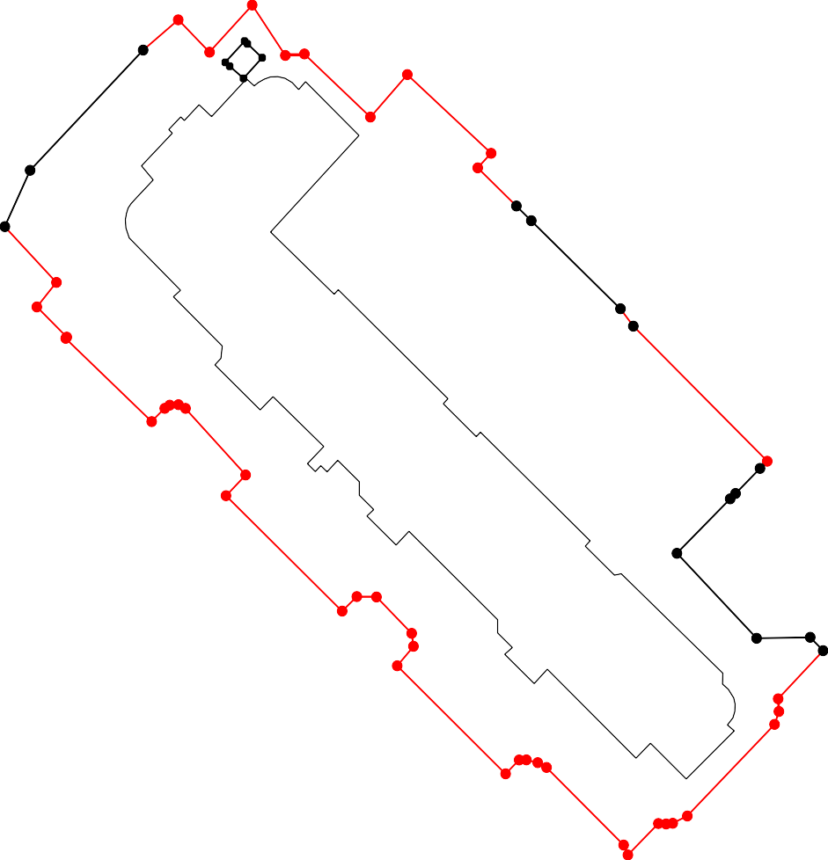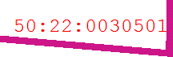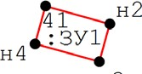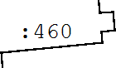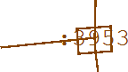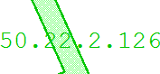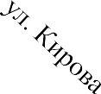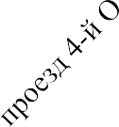Границы и номер кадастрового квартала

- Образуемый земельный участок

- Границы и кадастровый номер земельных участков по сведениям ЕГРН

- Границы и кадастровый номер ОКС по сведениям ЕГРН

- обозначение границы ЗОУИТ, территориальных зон

Приложение № 2 к Постановлению
Главы Городского округа Люберцы от 03.12.2025 № 79-ПГ
Порядок проведения общественных обсуждений по вопросу рассмотрения проекта схемы расположения земельного участка на кадастровом плане территории под многоквартирным домом, расположенным по адресу: Российская
Федерация, Московская область, Городской округ Люберцы, г. Люберцы, ул. Кирова, д. 1
Дата проведения общественных обсуждений | Срок проведения общественных обсуждений | Населенный пункт | Адрес экспозиции | Время работы экспозиции
С 09.12.2025г. по 22.12.2025г. | Срок проведения общественных обсуждений устанавливается с момента оповещения жителей муниципального образования о времени и месте их проведения до дня  подготовки | г. Люберцы | В период действия режима повышенной готовности с экспозицией можно ознакомиться на сайте https://люберцы.рф/ в разделе  «Публичные слушания»  В случае отмены режима повышенной готовности с экспозицией можно ознакомиться по адресу: Московская область,  г. Люберцы, Октябрьский пр-т, д.190, каб.101.  Ответственный: Дымов  Николай Викторович, тел. 84987328008 доб. 323 | Экспозиция открыта с 09.12.2025г. по 22.12.2025г.  Часы работы экспозиции: Понедельник-четверг с  09.00 до 18.00 обед с 13.00 до 13.45, пятница с 09.00 до 16.45 обед с 13.00 до 13.45.  В выходные и праздничные дни экспозиция не работает

заключения о результатах общественных обсуждений

В ходе экспозиции проводятся консультации по вопросу рассмотрения проекта схемы расположения земельного участка на кадастровом плане территории под многоквартирным домом, расположенным по адресу: Российская Федерация, Московская область, Городской округ Люберцы, г. Люберцы, ул. Кирова, д. 1 по контактному телефону: 84987328008 доб. 323.

Адрес электронной почты: 5032487@mail.ru.
В период действия режима повышенной готовности участники общественных обсуждений имеют право представить свои предложения и замечания в срок с 09.12.2025 года по 22.12.2025 года по обсуждаемому проекту посредством:
- почтового отправления в адрес уполномоченного органа;
- государственной информационной системы Московской области «Портал государственных и муниципальных услуг Московской области» в электронном виде;
- электронной почты, указанной в решении о назначении общественных обсуждений;
- официального сайта администрации Городского округа Люберцы.
В случае отмены режима повышенной готовности в период общественных обсуждений участники общественных обсуждений имеют право представить свои предложения и замечания в срок с 09.12.2025 года по 22.12.2025 года по обсуждаемому проекту посредством:

- в письменной форме или в форме электронного документа при личном обращении в адрес организатора общественных обсуждений;
- официального сайта администрации Городского округа Люберцы или информационных систем;
- государственной информационной системы Московской области «Портал государственных и муниципальных услуг Московской области» в электронном виде;
- записи в книге (журнале) учета посетителей экспозиции проекта, подлежащего рассмотрению на общественных обсуждениях.
Участниками общественных обсуждений по вопросу рассмотрения проекта схемы расположения земельного участка на кадастровом плане территории под многоквартирным домом, расположенным по адресу: Российская Федерация, Московская область, Городской округ Люберцы, г. Люберцы, ул. Кирова, д. 1, являются:

граждане, постоянно проживающие на территории, в отношении которой подготовлен рассматриваемый проект;
- правообладатели, находящихся в границах рассматриваемой территории земельных участков и (или) расположенных на них объектов капитального строительства, а так же правообладатели помещений, являющихся частью указанных объектов капитального строительства.
Исчерпывающий перечень документов, необходимых для рассмотрения предложений и замечаний по вопросу рассмотрения проекта схемы расположения земельного участка на кадастровом плане территории под многоквартирным домом, расположенным по адресу: Российская Федерация, Московская область, Городской округ Люберцы, г. Люберцы, ул. Кирова, д. 1.

Для физических лиц:
- Заявление, подписанное непосредственно самим Заявителем, по установленной форме.
- Документ, удостоверяющий личность Заявителя, в том числе копия страниц паспорта со сведениями о регистрации по месту жительства.
- Правоустанавливающие (правоудостоверяющие) документы на объекты капитального строительства, помещения, являющиеся частью указанных объектов капитального строительства, расположенных в границах территории, применительно к которой рассматривается проект схемы расположения земельного участка на кадастровом плане территории под многоквартирным домом.
Для юридических лиц:
- Заявление, подписанное непосредственно самим Заявителем, по установленной форме.
- Документ, удостоверяющий личность лица, имеющего право действовать без доверенности от имени юридического лица.
- Документы, подтверждающие полномочия лица действовать от имени юридического лица.
- Правоустанавливающие (правоудостоверяющие) документы на объекты капитального строительства, помещения, являющиеся частью указанных объектов капитального строительства, расположенных в границах территории,

применительно к которой рассматривается проект схемы расположения земельного участка на кадастровом плане территории под многоквартирным домом.
В случае обращения для рассмотрения предложений и замечаний представителя Заявителя, уполномоченного на подачу документов (без права подписания заявления) и получение результата рассмотрения предложений и замечаний, в дополнение к обязательным документам предоставляются:
- Документ, удостоверяющий личность представителя Заявителя, уполномоченного на подачу документов и получение результата рассмотрения предложений и замечаний.
- Документ, подтверждающий полномочия представителя Заявителя, уполномоченного на подачу документов и получение результата рассмотрения предложений и замечаний: для представителя юридического лица – доверенность за подписью руководителя юридического лица или иного уполномоченного лица, для представителя физического лица – доверенность, удостоверенная в порядке, установленном законодательством Российской Федерации.
Информационные материалы по вопросу рассмотрения проекта схемы расположения земельного участка на кадастровом плане территории под многоквартирным домом, расположенным по адресу: Российская Федерация, Московская область, Городской округ Люберцы, г. Люберцы, ул. Кирова, д. 1 размещены на сайте: http://люберцы.рф/, в разделе «Публичные слушания».

